|  |  |  |
| --- | --- | --- |
|  | **单兵辅助系统**  **用户手册** | **日期Date** |
| **20210607** |
| **单兵辅助系统**  **用户手册**   |  |  |  |  |  | | --- | --- | --- | --- | --- | | **编制Prepared by** | **校对Checked by** | **标准化Standardized by** | **批准Approved by** | **发布Released by** | | **黄钊** | **王德坤** | **段颖姗** | **孙启涛** | **银磊** |  |  |  |  |  | | --- | --- | --- | --- | | **文件号Document No.** |  | **版本Revision** | **A** | | **密级Classification** | | **页码Number of pages** | **12** | | **□绝密Strictly Confidential □机密Confidential □秘密 Secret ■内部 Internal□公开Published** | | | | | | |

|  |
| --- |
| **注意事项和声明**  **Notification and disclaimer**  本文件中所有的事项尽可能的全面和准确，但本文件可能还需要进一步修正。未经明阳智慧能源集团股份公司确认和许可而依据此文件进行制造和其他用途时，明阳智慧能源集团股份公司将不负责因此所产生的风险。  任何发现有关本文件的不足和错误之处，请文件使用者立即反馈给版权所有者。  本文件仅在接收方同意以上条件时才给予提交。当文本有歧义时，请以中文为准。  This document may still be undergoing checking by the institution responsible, Although all work has been carried out very thoroughly; this document is still subject to changes. Without permission from MINGYANG, the risk of manufacturing that in accordance to this document or other uses is not in the responsibility of MINGYANG.  Should any information in this document be not complete, incomprehensible or faulty, it is the responsibility of the user of this document to immediately clarify the facts with the author and the client.  This document is only submitted under the assumption that the receiver accepts the above conditions.In case of any divergence of interpretations, the Chinese version shall prevail. |

**有效附件**

**List of Valid Documents**

|  |  |  |  |
| --- | --- | --- | --- |
| **序号**  **Item** | **文件名**  **Document Name** | **文件号**  **Document No.** | **版本**  **Rev.** |
|  |  |  |  |
|  |  |  |  |
|  |  |  |  |
|  |  |  |  |
|  |  |  |  |

**更改记录表**

**List of Alterations**

|  |  |  |  |  |
| --- | --- | --- | --- | --- |
| **序号**  **Item** | **版本**  **Rev.** | **所在页**  **Modified Pages** | **更改内容**  **Modifications** | **日期**  **Date** |
| 1 | A |  | 初版 | 2021.06.02 |
|  |  |  |  |  |
|  |  |  |  |  |
|  |  |  |  |  |
|  |  |  |  |  |
|  |  |  |  |  |
|  |  |  |  |  |
|  |  |  |  |  |
|  |  |  |  |  |
|  |  |  |  |  |
|  |  |  |  |  |
|  |  |  |  |  |
|  |  |  |  |  |
|  |  |  |  |  |
|  |  |  |  |  |
|  |  |  |  |  |
|  |  |  |  |  |
|  |  |  |  |  |
|  |  |  |  |  |
|  |  |  |  |  |

目录

1系统登录 1

2首页 1

3视频监控 3

4任务管理 4

5能力管理 5

5.1能力评价 5

5.2 VR培训 5

6历史管理 6

6.1时间轴 6

6.2任务 7

6.3指导 7

6.4告警 8

6.5文件 8

6.6轨迹 9

7远程支持 9

# 1系统登录

单兵辅助系统采用B/S架构，在谷歌浏览器输入系统网址及账号密码即可登录。系统登录界面如图1.1所示。

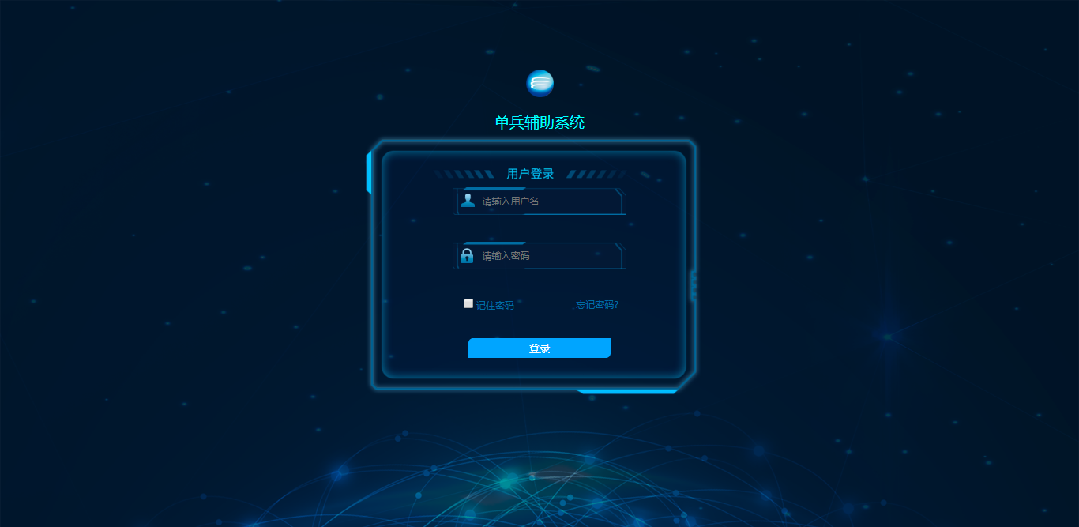

图1.1系统登录界面

输入用户名及密码后，可点击记住密码，下次登录的时候密码会自动匹配。

点击登录按钮，即可进入系统首页。

# 2首页

系统首页可以查看设备情况、作业状态、远程支持、告警信息等总览信息，如图2.1所示。

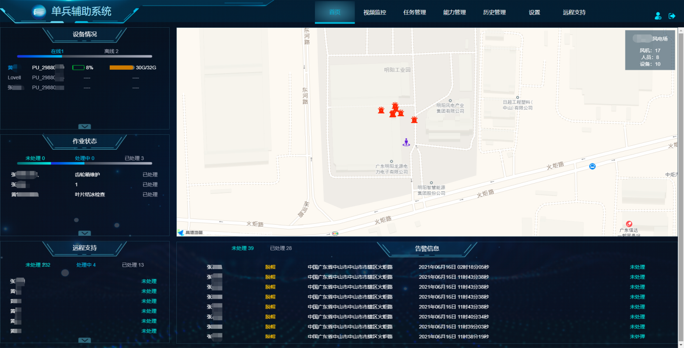

图2.1 系统首页

地图显示在线设备的实时定位，将鼠标移到人形图标上，显示弹窗如图2.2所示。在弹窗中点击按钮即打开视频监控窗口，如图2.3所示。

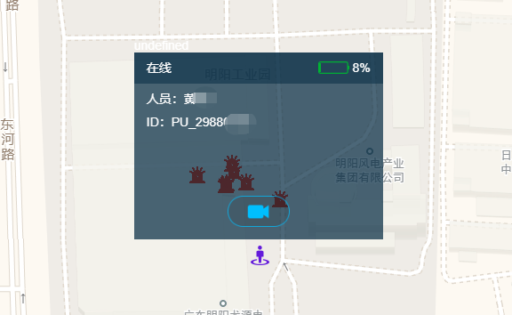

图2.2 人员弹窗

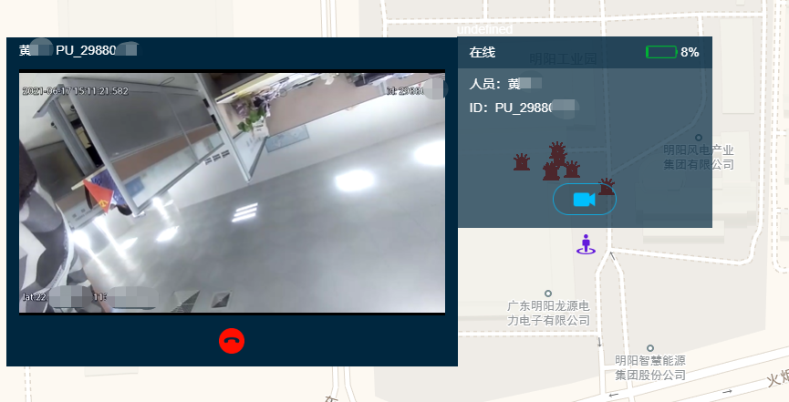

图2.3 视频监控弹窗

# 3视频监控

在主界面上点击“视频监控”按钮，进入视频监控界面，如图3.1所示。

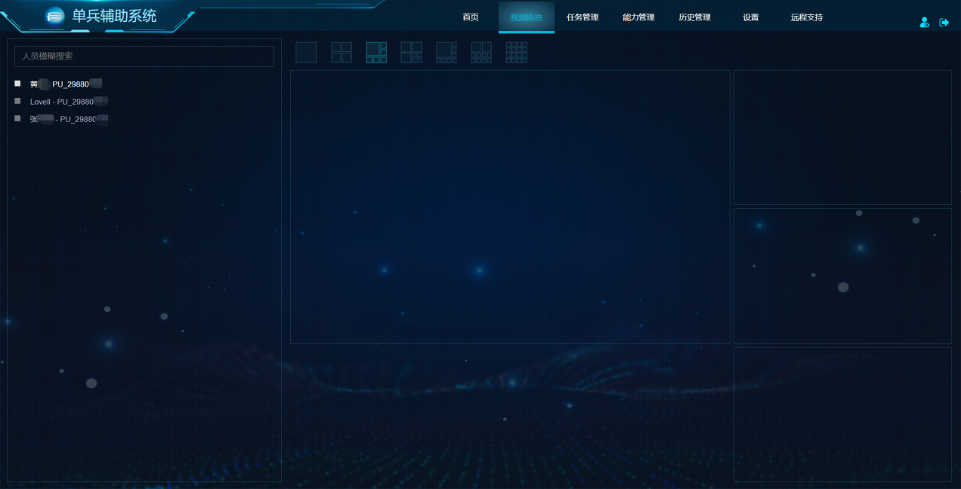

图3.1 视频监控

左侧显示所有设备列表，灰色的表示设备处于离线状态，白色的表示在线状态。选中在线设备左侧的选框，即可在在右侧打开对应的设备的视频画面，如图3.2所示。

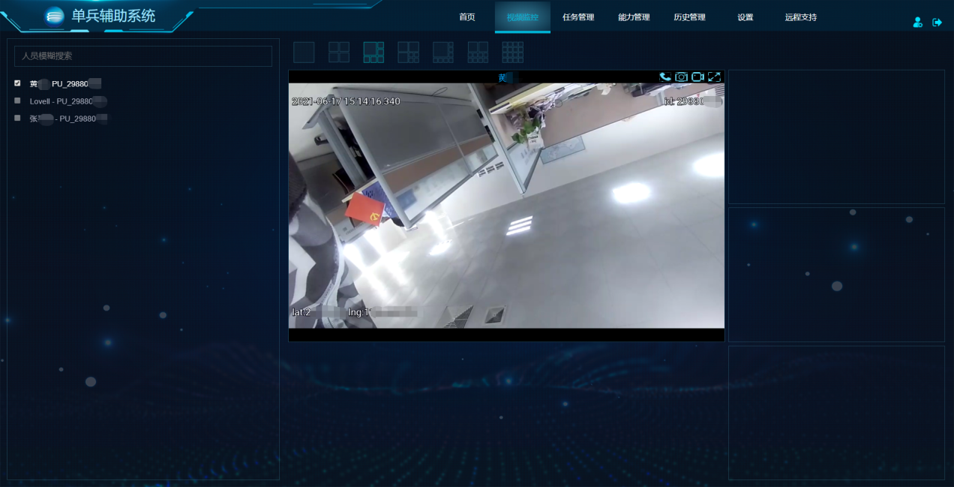

图3.2 视频监控-选中设备

工具栏用于切换右侧显示窗口的布局。每个视频窗口右上角有4个功能按钮，按钮可以与设备建立语音通话，按钮可以远程控制设备拍照并保存在云端，按钮可以远程控制设备录制视频并保存在云端，按钮可以将视频窗口全屏显示。

# 4任务管理

在主界面上点击“任务管理”按钮，进入任务管理界面，如图4.1所示。界面显示历史任务列表，可根据开始时间、结束时间、任务状态和任务类型等参数进行查询，每条记录显示任务项的工作票号、类型、工作内容、工作地点、开票时间、状态等信息，还可以对每项任务进行编辑和删除操作。

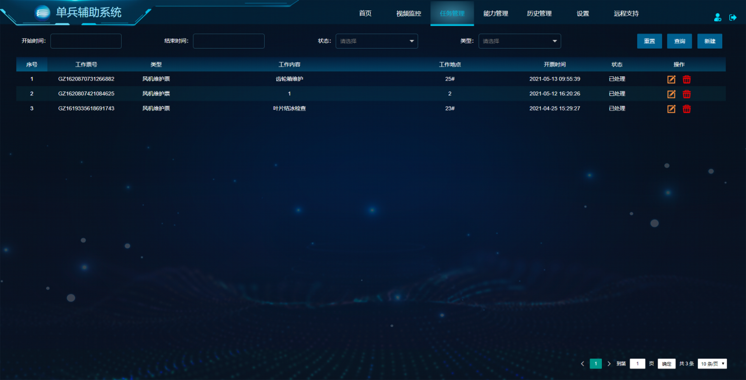

图4.1任务管理

点击“新建”按钮，打开新建任务弹窗，如图4.2所示。依次输入任务类型、工作内容、设备名称、安全措施、工作地点、人员、计划开始时间和计划结束时间等数据，点击“确定”按钮完成提交。

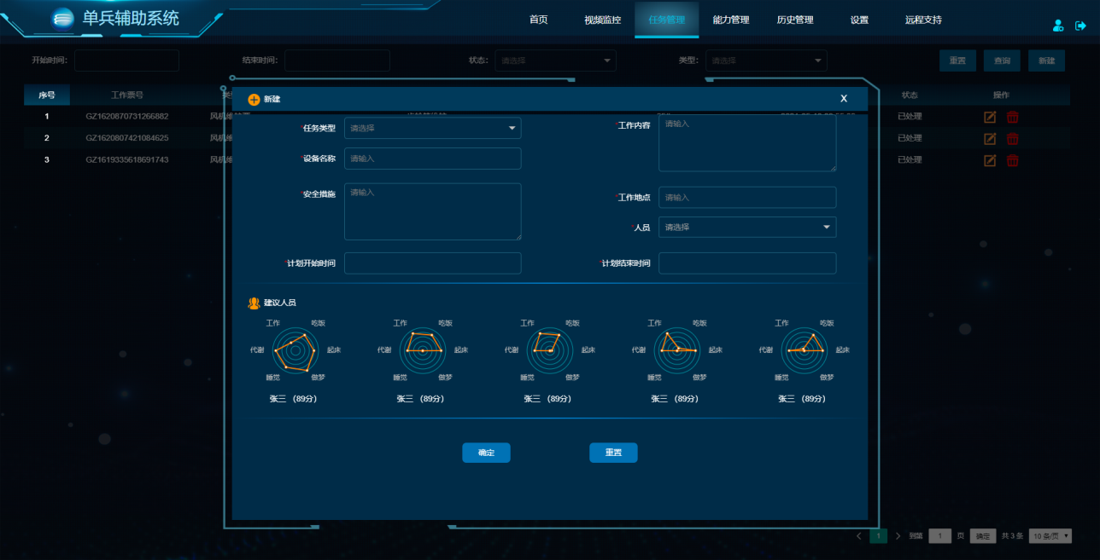

图4.2新建任务

# 5能力管理

在主界面上点击“能力管理”按钮，进入能力管理界面，如图5.1.1所示。该模块分为能力评价和VR培训两个子模块。

## 5.1能力评价

界面显示人员能力评价结果列表，可根据开始时间、结束时间和人员等参数进行过滤，每条记录显示评价周期、工号、姓名、各维度的评分、总分等信息，点击每条记录会在右侧显示人员能力评价雷达图、各维度能力排名、历史评分和智能建议等信息。

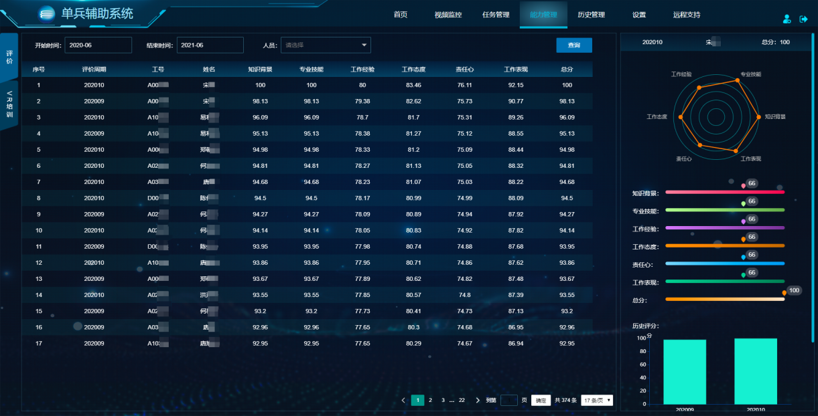

图5.1.1 能力评价

## 5.2 VR培训

点击“VR培训”按钮，进入VR培训页面，如图5.2.1所示。该界面显示VR培训平台的总览信息、排行榜、分布情况、历史和详细记录等数据。

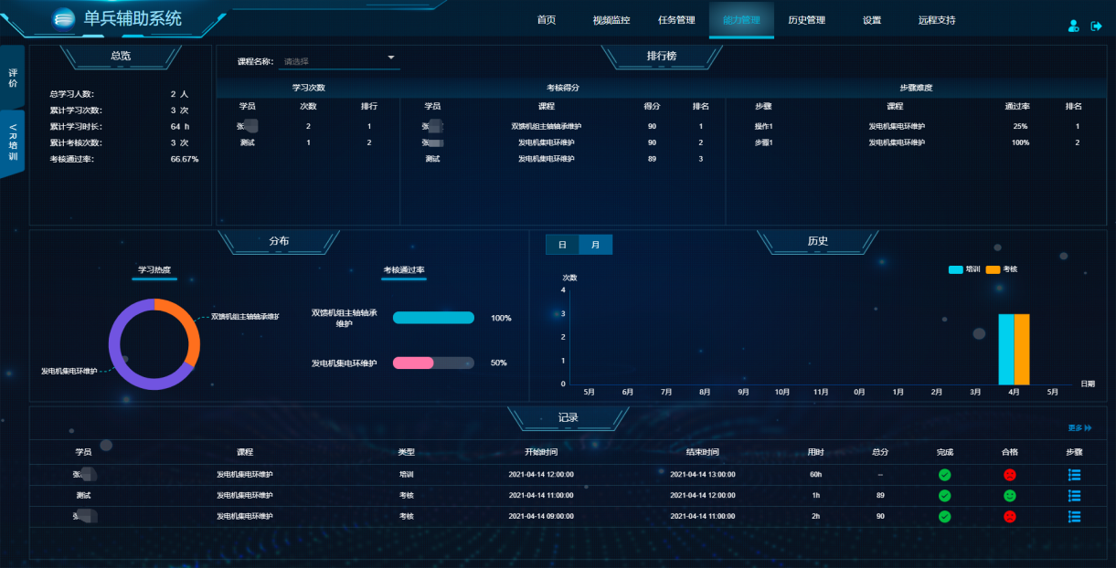

图5.2.1 VR培训

# 6历史管理

在主界面上点击“历史管理”按钮，进入历史管理界面，如图6.1.1所示。该模块分为时间轴、任务、指导、告警、文件和轨迹等6个子模块。

## 6.1时间轴

时间轴模块以时间的先后顺序展示所有相关的历史数据，可以通过开始时间、结束时间和设备进行查询，展示历史数据类型包含任务、指导、告警、照片、视频、音频等。

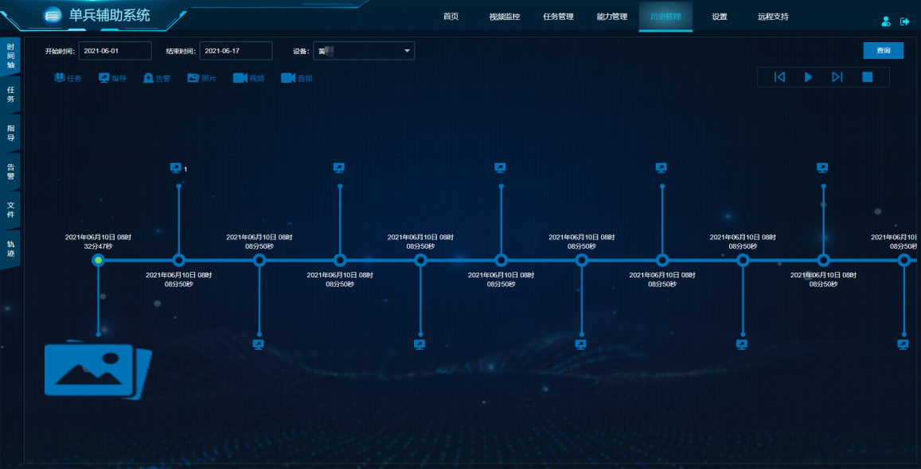

图6.1.1 时间轴

界面右上角有4个功能按钮，按钮查看上一条记录，按钮开启自动播放记录，按钮查看下一条记录，按钮停止自动播放。

## 6.2任务

点击“任务”按钮，进入任务子页面，如图6.2.1所示。界面显示历史任务列表，可根据开始时间、结束时间、任务状态和任务类型等参数进行查询，每条记录显示任务项的工作票号、类型、工作内容、工作地点、开票时间、状态等信息。

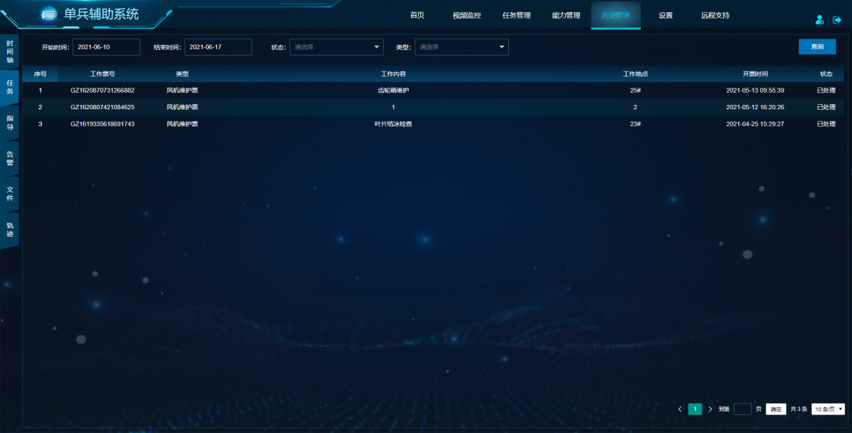

图6.2.1 任务

## 6.3指导

点击“指导”按钮，进入指导子页面，如图6.3.1所示。界面显示指导记录列表，可根据开始时间、结束时间、发起人和状态等参数进行查询，每条记录显示发起人、指导人、标题、内容、开始时间、结束时间、状态等信息。

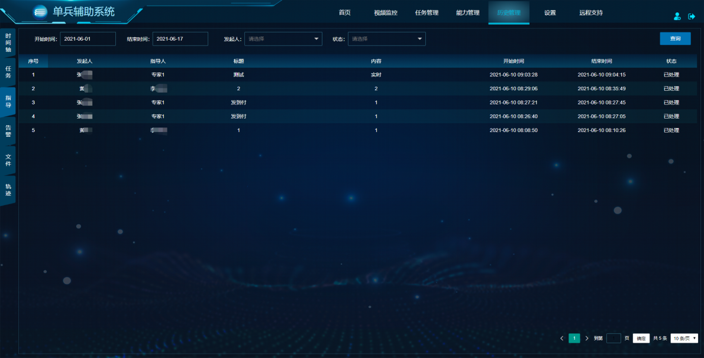

图6.3.1 指导

## 6.4告警

点击“告警”按钮，进入告警子页面，如图6.4.1所示。界面显示历史告警记录列表，可根据开始时间、结束时间、事件、人员和状态等参数进行查询，每条记录显示人员、事件、地点、事件、联系方式、状态等信息。

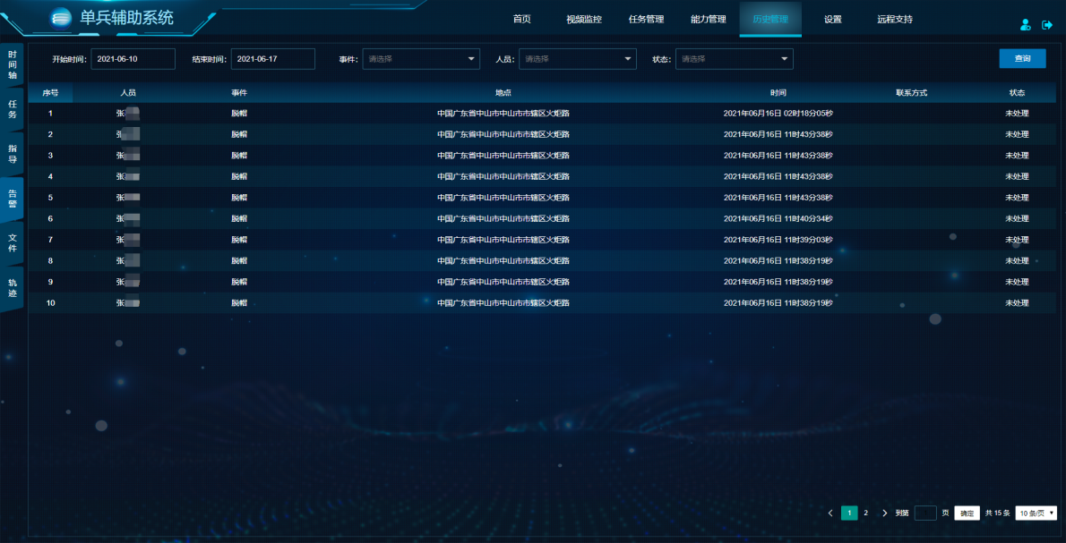

图6.4.1告警

## 6.5文件

点击“文件”按钮，进入文件子页面，如图6.5.1所示。界面显示历史文件列表，可根据开始时间、结束时间、文件类型和人员等参数进行查询，每条记录显示缩略图、名称、文件大小、文件类型、开始时间、结束时间、存储平台等信息，还可以点击“下载”按钮下载到本地。

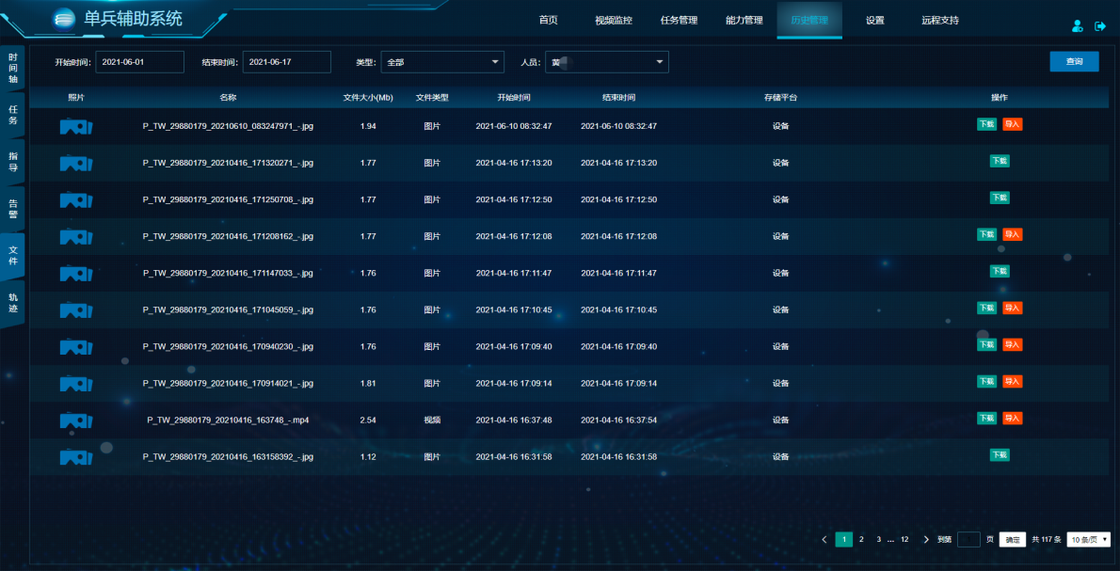

图6.5.1文件

## 6.6轨迹

点击“轨迹”按钮，进入轨迹子页面，如图6.6.1所示。界面左侧显示设备列表，先选择要查询的设备，根据开始时间、结束时间进行查询，查询到的历史轨迹在右侧地图上显示，并以动画播放轨迹。

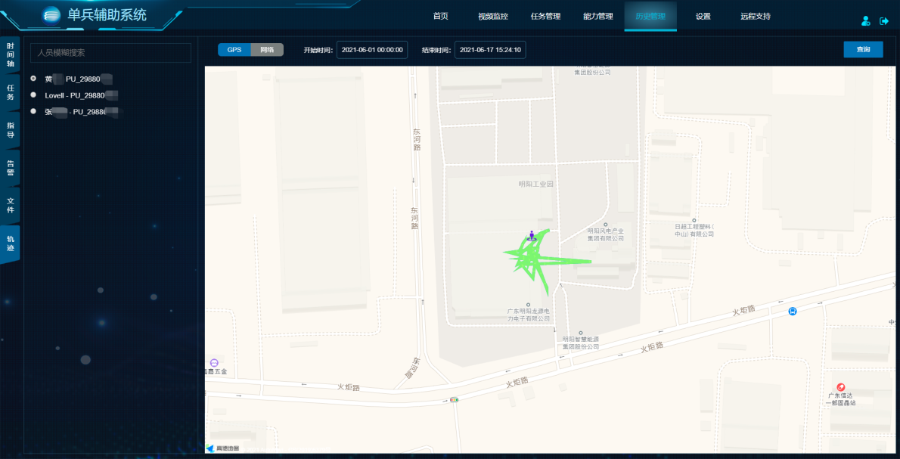

图6.6.1轨迹

# 7远程支持

在主界面上点击“远程支持”按钮，进入远程支持界面，如图7.1所示。界面左侧显示设备的视频窗口，界面右侧显示故障知识库。

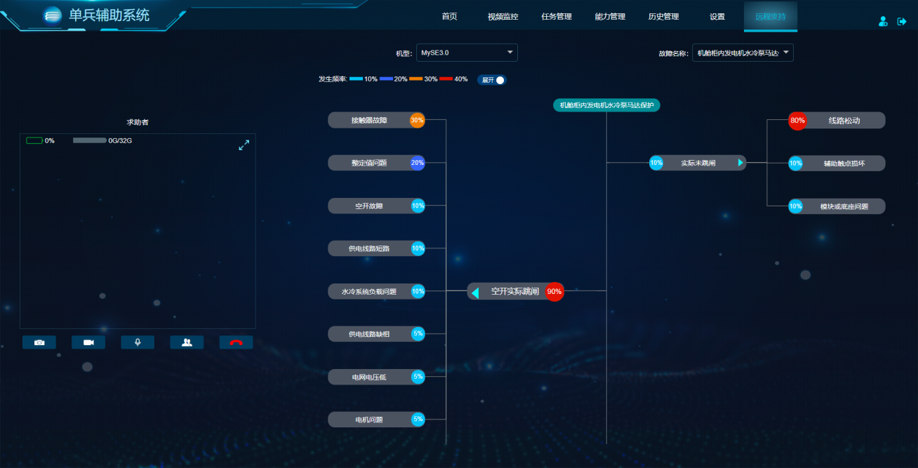

图7.1 远程支持

当设备呼叫时，界面会弹出来电弹窗，如图7.2所示。点击接听按钮建立视频通话，点击挂断按钮则拒绝接听。

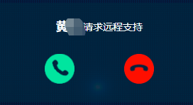

图7.2 来电弹窗

建立视频通话后，左侧视频窗口下方有5个功能按钮，按钮拍照存在云端，按钮录制视频存在云端，按钮切换为语音通话，按钮把通话转移给其他专家，按钮挂断通话。

右侧界面可以选择机型，搜索故障名称，打开对应的故障树，排查故障。